**作 者 推 荐**

**德国著名文学作家费迪南·冯·席拉赫**

**（Ferdinand von Schirach）**

**作者简介：**

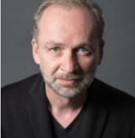

**费迪南·冯·席拉赫（Ferdinand von Schirach）**（1964年）生于慕尼黑，从事了20年辩护律师的工作。他在45岁时出版了自己的第一本书，此后又创作了各种短篇小说、小说、散文和戏剧。费迪南·冯·席拉赫的书被译为超过40种语言。他现居于柏林。[www.schirach.de](http://www.schirach.de/)

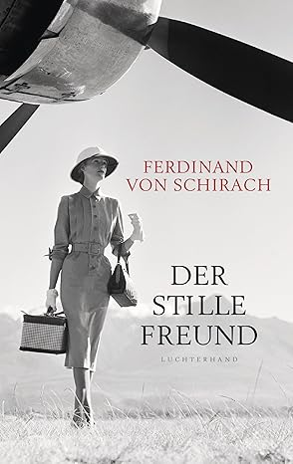**中文书名：《沉默的朋友》**

**英文书名：THE SILENT FRIEND**

**德文书名: Der stille Freund**

**作 者：Ferdinand von Schirach**

**出 版 社：Luchterhand Literaturverlag**

**代理公司：Marcel/ANA/Winney**

**页 数：176页**

**出版时间：2025年8月**

**代理地区：中国大陆、台湾**

**审读资料：电子稿**

**类 型：文学小说**

**内容简介：**

继《咖啡与香烟》（*Coffee and Cigarettes*）《午后时光》（*Afternoons*）之后，畅销作家费迪南德·冯·席拉赫（Ferdinand von Schirach）推出全新短篇集《沉默的朋友》（*The Silent Friend*）。

冯·席拉赫的作品始终聚焦人性的脆弱、辉煌与败笔。他的故事穿梭于柏林、开普敦、罗马、维也纳与蔚蓝海岸之间，交织着社会百态、生死罪愆、艺术哲思。书中既有私人际遇的细腻描摹，也有网球名将戈特弗里德·冯·克拉姆（Gottfried von Cramm）、建筑大师阿道夫·卢斯（Adolf Loos）、维也纳通才埃贡·弗里德尔（Egon Friedell）等历史人物的传奇剪影。而在这部新作中，他再次讲述那些无可逆转改变人生的偶然，讲述人类的不可捉摸与伟大，讲述存在的无常，以及对庇护、安全、自由永恒的渴望。

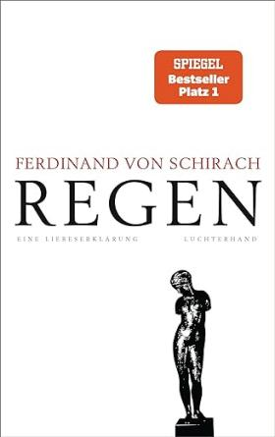**中文书名：《雨中的自我宣言》**

**英文书名：*Rain: A Declaration of Love***

**德语书名：*Regen: Eine Liebeserklärung***

**作 者：Ferdinand von Schirach**

**出 版 社：Luchterhand Literaturverlag**

**代理公司：Marcel Hartges**

**出版时间：2023年8月**

**代理地区：中国大陆、台湾**

**页 数：112页**

**审读资料：电子稿**

**类 型：文学小说**

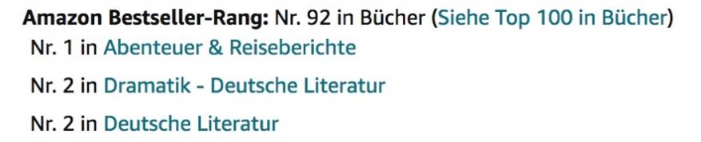

**内容简介：**

这是一部既具有勇气又极具个性的叙事作品，在舞台上费迪南德·冯·席拉赫（Ferdinand von Schirach）将游走于角色与作者两个身份之间，为读者呈现一场文学大戏。

费迪南德·冯·席拉赫的新书《雨中的自我宣言》（*Regen：Eine Liebeserklärung*）是一部戏剧独白形式的叙事作品，作者本人将从2023年秋季起在德国众多舞台上发表演讲并进行表演，作为大型首演巡演的一部分：在舞台上，一个男人淋着雨走进酒吧，思考着罪责与惩罚，思考着我们时代的伟大与可怕，思考着人类的尊严、孤独、爱情、迷惘与失败。

**媒体评价：**

“毫无疑问，这本书又是席拉赫的一部出色的作品，富有教育意义，充满深刻的讨论。”

**----尤尔根·卡诺德（Jürgen Kanold），《德国西南新闻报》（*Südwest Presse*）**

“一个人如何以及应该如何生活？这是这部独白叙事作品触及的问题。看似是一个不经意间提出的问题，但仍值得我们思考并想出答案。”

**----克里斯蒂安·埃格尔（Christian Eger），《中德意志报》（Mitteldeutsche Zeitung）**

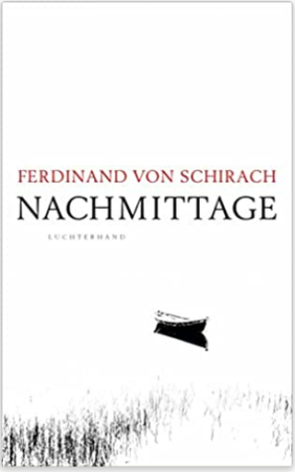**中文书名：《午后》**

**英文书名：Afternoons**

**德文书名: Nachmittage**

**作 者：Ferdinand von Schirach**

**出 版 社：Luchterhand**

**代理公司：marcel hartges /ANA/Winney**

**页 数：176页**

**出版时间：2022年8月**

**代理地区：中国大陆、台湾**

**审读资料：电子稿**

**类 型：短篇小说**

**内容简介：**

费迪南·冯·席拉赫笔下的故事发生在温和的初夏早晨、潮湿的下午时分，和漆黑的子时午夜，发生在柏林、潘普洛纳、奥斯陆、东京、苏黎世、纽约、马拉喀什、台北和维也纳。这些短篇故事关乎那些改变我们生活的事情，关乎巧合、错误的决定和转瞬即逝的幸福。席拉赫讲述了人们的孤独，艺术、文学、电影，以及爱情。

**· 《明镜周刊》称费迪南·冯·席拉赫为“伟大的讲故事的人”，《纽约时报》称他为“文体别具一格的非凡作家”，《独立报》将他与卡夫卡和克莱斯特相提并论**

**· 他的作品被翻译成40多种语言**

**媒体评价：**

“本书极其出彩，让人停不下来阅读。我想：这是最好的书，一个字、一个句都不能少。”

----马库斯·兰茨（Markus Lanz）/德国电视二台（ZDF）

“一两个下午的时间足以读完这本相当简洁的书。但其中的图像、思想和故事却能产生长久的共鸣。”

----克劳迪奥·坎帕尼亚（Claudio Campagna） /北德广播公司文化频道（NDR Kultur）

“如此，这些故事共同构成了一个谜题，环绕着个体复杂纠缠的生命。”

----乌尔里希·斯坦梅茨格（Ulrich Steinmetzger）/《西德意志汇报》（Westdeutsche Allgemeine Zeitung）

“《午后》以巧妙的方式讲述故事。读者将屏息凝神，带着兴奋，一页又一页地阅读，内心感动不已。最好的阅读时间是在下午，可以沉思的时候。”

----汉斯·迪特·弗龙兹（Hans Dieter Fronz）/《曼海姆晨报》（Mannheimer Morgen）

“作家的强项是讲述那些命中注定的生命历程，往往有犯罪成分。这就是刑事辩护律师的底气所在。”

----托马斯·克利曼（Thomas Kliemann）/ 《综合新闻》（General-Anzeiger）

“总而言之，冯·席拉赫在《午后》中再次证明了他是一个特别的叙述者，把握着所有的忧郁色调。”

----多丽丝·克劳斯（Doris Kraus） /《周日新闻》（Die Presse am Sonntag）

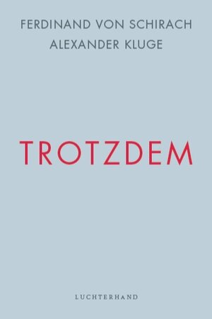**中文书名：《然而》**

**英文书名：NEVERTHELESS**

**作 者：Ferdinand von Schirach& Alexander Kluge**

**出 版 社：Luchterhand**

**代理公司：Marcel Hartges/ANA/Winney**

**页 数：80页**

**出版时间：2020年5月**

**代理地区：中国大陆、台湾**

**审读资料：电子稿**

**类 型：非小说**

**内容简介：**

新冠病毒将我们带到了一个历史的转折点。好与坏的未来在这一刻都成为了可能。

现如今的社交隔离是否意味着基本权利的丧失？费迪南·冯·席拉赫（Ferdinand von Schirach）和亚历山大·克鲁格（Alexander Kluge）研究了新冠病毒的大流行对于我们的社会秩序和公民自由究竟意味着什么。

“两个月前，没有人能想象到我们会经历这种紧急状态。有些人声称现在是行政至上的时期。但是，这是错误的。我们生活在民主国家，实行三权分立。仍然需要议会做出决定，这一点不能改变。我们的民主似乎尚未受到威胁。然而，事情总有逆转。独裁结构会变得根深蒂固，人们会渐渐习惯。侵蚀是一种缓慢的破坏，不是突然的事件。”

-费迪南·冯·席拉赫（Ferdinand von Schirach）

**媒体评价：**

“《然而》（*Nevertheless*）是一部激励人心的指南，引导人们努力理解流行病期间的行为，并在理性和情感上公正地对待它。”

----《法兰克福评论报》（*Frankfurter Rundschau*）

“冠状病毒爆发后最具建设性、发人深省的作品之一。”

----《维也纳日报》（*Wiener Zeitung*）

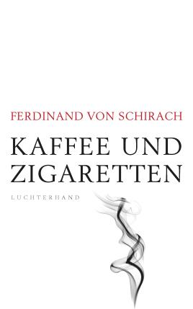**中文书名：《咖啡与香烟》**

**英文书名：COFFEE AND CIGARETTES**

**作 者：Ferdinand von Schirach**

**出 版 社：Luchterhand**

**代理公司：Marcel Hartges/ANA/Winney**

**页 数：192页**

**出版时间：2019年3月**

**代理地区：中国大陆、台湾**

**审读资料：电子稿**

**类 型：惊悚悬疑**

**版权已授：荷兰、西班牙、挪威、瑞典、意大利、法国、英国、日本。**

**中文简体版权已回归**

* **《明镜》（SPIEGEL）畅销书排行榜上榜53周——这是作者迄今为止最成功的作品。**

**内容简介：**

费迪南·冯·席拉赫（Ferdinand von Schirach）以自传体的形式融合了叙述、评论和笔记。它讲述了叙述者的经历和遭遇，那些短暂的幸福时刻、孤独和忧郁、背井离乡和对家的渴望、关于艺术和社会、作者伟大的人生主题、离奇的法律事件、法律和人类尊严的观念、启蒙运动的成就和影响，以及什么成就了人类。《咖啡与香烟》（*Coffee and Cigarettes*）囊括了多样的叙事方式和主题，是作者最具个人风格的作品。

**媒体评价：**

“德国文学的伟大声音。”

----ZDF Mittagsmagazin

“费迪南·冯·席拉赫（Ferdinand von Schirach）用一种坚定、尖刻的方式描述了他的一生，引发我们的思考。”

----《钟报》（*Die Glocke*）

**感谢您的阅读！**

**请将反馈信息发至：版权负责人**

**Email**：[**Rights@nurnberg.com.cn**](mailto:Rights@nurnberg.com.cn)

安德鲁·纳伯格联合国际有限公司北京代表处

北京市海淀区中关村大街甲59号中国人民大学文化大厦1705室, 邮编：100872

电话：010-82504106, 传真：010-82504200

公司网址：[http://www.nurnberg.com.cn](http://www.nurnberg.com.cn/)

书目下载：<http://www.nurnberg.com.cn/booklist_zh/list.aspx>

书讯浏览：<http://www.nurnberg.com.cn/book/book.aspx>

视频推荐：<http://www.nurnberg.com.cn/video/video.aspx>

豆瓣小站：<http://site.douban.com/110577/>

新浪微博：[安德鲁纳伯格公司的微博_微博 (weibo.com)](https://weibo.com/1877653117/profile?topnav=1&wvr=6)

微信订阅号：ANABJ2002

